المقطع الأول : القيم الإنسانية
ادماج المقطع الاول

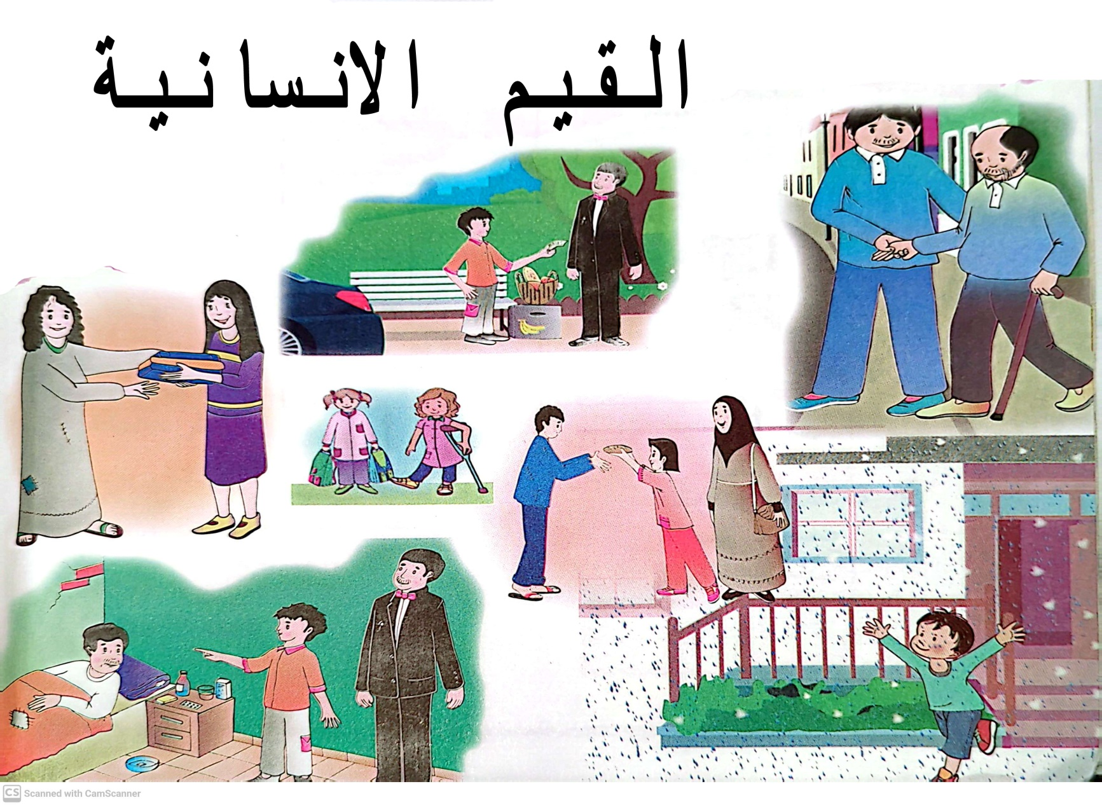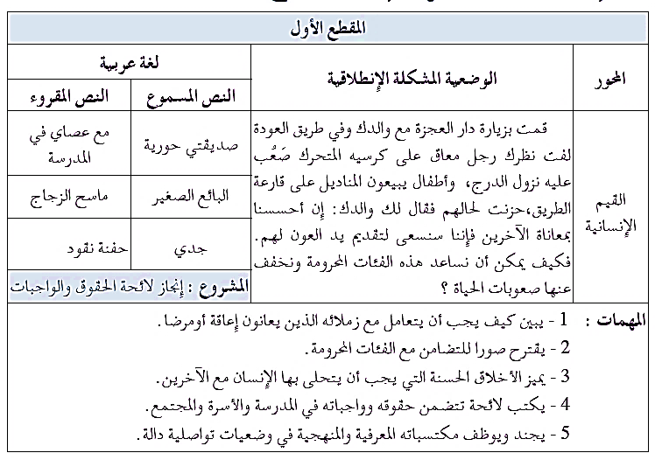

السنة الرابعة

السنة الرابعة المادة : لغة عربية
المقطع التعليمي(01): القيم الانسانية الأسبوع : 4
الميدان : فهم المكتوب + التعبير الكتابي النشاط : قراءة + الظواهر
الموضوع : ادماج
مؤشرات الكفاءة : يقرأ النص قراءة سليمة ومسترسلة، وفهم المعاني الظاهرة وبعض المعاني الخفية.

التقويم | الوضعيات التعلمية والنشاط المقترح | المراحل
يفهم السؤال ويجيب عنه | عرض الوضعية الانطلاقية الأم على التلاميذ و التحاور حولها مع ربطها بمواضيع المقطع.  التذكير بالمهمات الجزئية الثلاث السابقة و الاجابة عنها. استخلاص القيم من مواضيع المقطع | مرحلة الانطلاق
يستمع  يقرأ  يثبت مكتساباته  ويجند معارفه | ما اسم نصوص القراءة التي درسناها في الأسابيع الماضية ؟  يذكر أسماء النصوص مع عصاي في المدرسة - ماسح الزجاج – جدّتي  . قراءة : فتح الكتاب المدرسي ص 22 • قراءة جهرية للمعلم تليها قراءة بعض التلاميذ  البائع الصغير  سالمٌ طفلٌ مُجتهِدٌ، يَدرُسُ نَهارًا، ويَبيعُ المُطَلَّوعَ مساءً لِيُساعِدَ والدَهُ المريضَ. ذاتَ يومٍ باعَ سالمٌ المُطَلَّوعَ لأحدِ الأَغنياءِ، فأعطاهُ ورقةً نقديّةً بألفِ دينارٍ، وعندما أرادَ سالمٌ إرجاعَ الباقي، وَجَدَهُ قد واصَلَ طريقَهُ، فلَحِقَ بهِ وقالَ لهُ: "تَفَضَّل يا سيّدي، لَيسَ لي ما يُكفيني لأرُدَّ لكَ الباقي، ادفَعْ لي ثَمَنَ المُطَلَّوعِ مرّةً أُخرى."  أُعجِبَ الغنيُّ بِشخصيّةِ هذا الطفلِ الصغيرِ، وأصَرَّ عليهِ لِيحتفِظَ بِكُلِّ المبلَغِ، وقرَّرَ أن يُساعِدَ أُسرتَهُ لِيَستَغنى عنِ العَمَلِ .  الأسئلة : حول الفهم :  - يبيع سالم المطلوع : - لأنه يحب المال. - الدراسة مضية للوقت. - ليساعد عائلته.  - لحق سالم بالرجل لـ: - ليرجع له الباقي. – ليشكره على كرمه. – ليطلب منه المساعدة.  - هل انقطع سالم عن الدراسة ؟ ......................................................................  - أكمل الجدول بالاستعانة بالنص:  اشرح الكلمات التالية من النص : تبعه = ............ / يعاون = ..................  • استخرج من النص أضداد : الفقراء .................. / كسول .............................  حول اللغة :  استخرج من النص :  اعرب الكلمات المسطرة في النص:  صرف الجملة التالية مع ضمائر المتكلم «الرَّجُلُ الْغَنِيُّ قَرَّرَ مُسَاعَدَةَ سالم»  أنا : ................................. / نحن: ..............................  أكمل بتاء مناسبة:  - شاهَد...... أَطْفالاً يبيعون على حافَـ........ الطَّرِيقِ، فَتَأَثَرُ...... و تَمَنَّيْــ......... مُساعَدَتَهم | مرحلة بناء التعلمات
  الصفات المعنوية لسالم | الصفات المعنوية للرجل
  ...................................................  ................................................... | ...................................................  ...................................................
  فعلا ماضيا | فعلا مضارعا | اسما | حرفا
  .................. | .................. | .................. | ..................
ينجز مشروعا | أنجز مشروعي: ص24 كتابة الحقوق و الواجبات على شكل لائحة و تزيينها | الاستثمار
السنة الرابعة المادة : لغة عربية
المقطع التعليمي: القيم الانسانية الأسبوع : 4
الميدان : فهم المنطوق والتعبير الشفوي النشاط : فهم المنطوق + التعبير الشفوي
الموضوع : ادماج
مؤشرات الكفاءة : يستمع باهتمام ويفهم ما يسمعه ويتفاعل معه

التقويم | الوضعيات التعلمية والنشاط المقترح | المراحل
يلاحظ يعبر  يتساءل | في الأسابيع الماضية تطرقنا إلى ثلاثة قصص  من يذكرنا بعناوين هذه القصص ؟ صديقتي حورية – البائع الصغير - جدتي | مرحلة الانطلاق
ينصت ويبدى  يشاهد ويعبر عما يشاهده  تعرف على الصيغة من خلال وضعية حقيقية  يستعمل الصيغة  في إكمال الجمل  ينجز مشروعا | النشاط الأول: أستعمل الصيغ:  - بناء الجمل المحتوية على الصيغ المستهدفة بطرح الأسئلة.  - ما هي الأشكال المتعددة للعنف ؟  " يتخذ العنف أشكالًا متعددة مثل العنف الأسري، أو العنف الاجتماعي...."  تثبيت الصيغة بأمثلة أخرى.  - ما هو الهدف من التحلي بالقيم الانسانية ؟  " لبناء مجتمع يسوده السلم ليلا و نهارا"  تثبيت الصيغة بأمثلة أخرى.  كيف شبه الكابت التسامح في النص ؟  "فالتسامح كالشمس، ينير القلوب ويذيب جليد الحقد "  تثبيت الصيغة بأمثلة أخرى.  تطبيق على كراس القسم :  أكمل الجمل بالصيغة المناسبة:  - العلماءُ هم أساس التقدم .............. في المجتمعات  - يدومُ شَهْرُ رَمَضانَ ثَلاثِينَ ..........  - العطف ........ المطر، يروي النفوس ويحيي القلوب الجافة.  - يتميز هذا البلد بالتنوع ................ الذي يجذب السياح.  - استيقظتُ ............. لأتمكن من حضور الدرس.  - العقل .................البستان، يحتاج إلى رعاية ليزدهر ويثمر. | مرحلة بناء التعلمات
ينجز مشروعا | أنجز مشروعي: ص24 كتابة الحقوق و الواجبات على شكل لائحة و تزيينها | الاستثمار
السنة الرابعة المادة : لغة عربية
المقطع التعليمي: القيم الانسانية الأسبوع : 4
الميدان : التعبير الكتابي النشاط : انتاج كتابي
الموضوع : حماية حقوق الأطفال
مؤشرات الكفاءة : يستمع باهتمام ويفهم ما يسمعه ويتفاعل معه

التقويم | الوضعيات التعلمية والنشاط المقترح | المراحل
يجيب عن السؤال | لماذا يعمل سالم ؟ ماهو عمله ؟  متى يعمل ؟ هل فرط في دراسته؟ | مرحلة الانطلاق
يفهم المطلوب  يجيب عن الأسئلة . | عرض الوضعية :  السند: ما هو شعورك عندما تُشاهِدُ الْأَطْفالَ الْمُتَشَرّدين و الْمُتَسَوِّلِينَ في الشوارع ؟ وكيف ترى دور المجتمع في معالجة هذه الظاهرة الإنسانية المؤلمة؟  التعليمة: تَحَدَّثْ في فقرة عَنِ الْحُقوقِ الَّتي حُرموا منها و كيف يمكن مساعدتهم.  - قراءة من قبل الأستاذ تتبعها قراءات فردية .  - يشرح الأستاذ المطلوب و طريقة العمل .  المرحلة الشفوية :  - ما هو شعورك عندما ترى الأطفال المتشردين والمتسولين في الشوارع؟  - ما هي الحقوق التي حُرم منها هؤلاء الأطفال؟  - ما الأسباب التي تؤدي إلى تشرد الأطفال وتسولهم؟  - كيف يؤثر التشرد والتسول على نفسية الطفل ومستقبله؟  - ما دور المجتمع في معالجة هذه الظاهرة؟  - كيف يمكننا مساعدة هؤلاء الأطفال وإعادة إدماجهم في المجتمع؟  - ما واجب الدولة والمؤسسات التربوية تجاه هذه الفئة؟  مرحلة استخراج عناصر الموضوع  المقدمة : وصف المشهد المؤلم للأطفال المتشردين والمتسولين في الشوارع.  العرض : التعبير عن الحزن، التعاطف، والقلق تجاه هذه الظاهرة الإنسانية.  الحقوق المحرومة : الحق في التعليم، السكن، الرعاية الصحية، الحماية، اللعب، والعيش الكريم.  أسباب الظاهرة : لفقر، التفكك الأسري، الإهمال، الحروب، الكوارث، غياب الرعاية الاجتماعية.  دور المجتمع و الحلول الممكنة : التوعية، التكافل، دعم الجمعيات، تقديم المساعدات، احترام حقوق الطفل.  الخاتمة : دعوة للتضامن والعمل الجماعي لحماية الطفولة وإنقاذ مستقبلهم. | مرحلة بناء التعلمات
ينظم إنتاجه وفق نمط النص السردي . | المرحلة الكتابية :  - مطالبة المتعلمين بتحرير الفقرة على الأوراق أو الكراريس .  - مراقبة و متابعة إنجازاتهم . | التدريب والاستثمار

أَشْعُرُ بِحُزْنٍ كَبيرٍ عِندَما أَرى الأَطْفالَ المُتَشَرِّدينَ وَالمُتَسَوِّلينَ فِي الشَّوارِعِ، فَهُم يَعيشونَ حَياةً صَعْبَةً بِلا بَيْتٍ وَلا مَدْرَسَةٍ، وَيَقْضونَ أَيّامَهُم فِي البَرْدِ وَالجوعِ. إِنَّ هذِهِ الظّاهِرَةَ تُؤْلِمُ قَلْبي وَتَجْعَلُني أُفَكِّرُ فِي حُقوقِهِمُ الضّائِعَةِ.
هؤُلاءِ الأَطْفالُ حُرِموا مِنْ حُقوقٍ كَثيرةٍ، مِثْلَ حَقِّهِمْ فِي التَّعْليمِ وَاللَّعِبِ وَالرِّعايَةِ الصِّحِّيَةِ وَالعَيْشِ فِي بَيْتٍ آمِنٍ. يَعيشونَ فِي الشَّوارِعِ يَطْلُبونَ الطَّعامَ وَالمالَ بَدَلَ أَنْ يَذْهَبوا إِلَى المَدْرَسَةِ وَيَلْعَبوا مِثْلَ بَقيَّةِ الأَطْفالِ. وَيَجِبُ عَلَى المُجْتَمَعِ أَنْ يُساعِدَهُم بِفَتْحِ مَراكِزَ لِإِيوائِهِمْ، وَتَوْفيرِ المَلْبَسِ وَالمَأْكَلِ وَالتَّعْليمِ لَهُم، كَما عَلَى الدَّوْلَةِ وَالجَماعِيّاتِ وَالأُسَرِ أَنْ تَتَعاوَنَ لِتَمْنَحَهُم حَياةً كَريمَةً، لأَنَّهُم أَطْفالٌ أَبْرياءُ لا ذَنْبَ لَهُم.
فِي الخِتامِ، عَلَيْنا جَميعًا أَنْ نَرْحَمَ هؤُلاءِ الأَطْفالَ وَنَمُدَّ لَهُم يَدَ العَوْنِ، لأَنَّهُم يَسْتَحِقّونَ أَنْ يَعيشوا مِثْلَ غَيْرِهِم فِي سَعادَةٍ وَأَمانٍ. فَالطُّفولَةُ مَرْحَلَةٌ جَميلَةٌ يَجِبُ أَنْ نَحْميَها وَنَرْعاها.

السنة الثالثة المادة : لغة عربية
المقطع التعليمي: القيم الانسانية الأسبوع : 4
الميدان : التعبير الكتابي النشاط : إنتاج كتابي تصحيح
الهدف التعلمي: يراجع نصه، ويستعين بغيره للتثبت من سلامة ما يكتب.

التقويم | الوضعيات التعلمية والنشاط المقترح | المراحل
يجيب عن السؤال . | - ما هو الموضوع الذي اخترناه للتعبير ؟ | مرحلة الانطلاق
يشارك في تصحيح الأخطاء | - توزيع أوراق الإجابة على المتعلمين و إعطاؤهم الفرصة للإطّلاع على ملاحظات الأستاذ .  - يقدم الأستاذ ملاحظات عامة حول تسلسل الأفكار ، سلامة اللغة ..  - تدوين الأخطاء الشائعة على السبورة تباعا و مطالبة المتعلمين بتصحيحها إما شفويا أو كتابيا على الألواح مع توظيف بعض الكلمات في جمل، و يمسح الخطأ بعد تصحيحه . | مرحلة بناء التعلمات
  الخطأ | نوعه | الصواب
يستمع  يصحح أخطاءه . | - قراءة لبعض المواضيع من قبل المتعلمين و إثراؤها تشجيعا لأصحابها .  - السماح للمتعلمين بالتصحيح الفردي للأخطاء مع المراقبة و التوجيه . | التدريب والاستثمار

